**Αναβάθμιση Υπολογιστή - Τι πρέπει να Προσέξουμε**

Ακόμη και ο καλύτερος υπολογιστής της αγοράς, σε μερικά χρόνια θα είναι ξεπερασμένος. Σε αντίθεση όμως με άλλες οικιακές συσκευές, έναν παλιό υπολογιστή δεν χρειάζεται απαραίτητα να τον πετάξουμε και να πάρουμε καινούριο. Στον οδηγό αυτό θα δούμε τι θα πρέπει να προσέξουμε στην αναβάθμιση υπολογιστή.

Έχουμε λοιπόν έναν υπολογιστή που έχει αρχίσει να δείχνει τα χρόνια του για τις εφαρμογές που τον χρειαζόμαστε, είτε είναι απαιτητικό gaming, είτε βαριά επαγγελματικά προγράμματα, είτε ταινίες, εφαρμογές office, και πλοήγηση στο Internet.

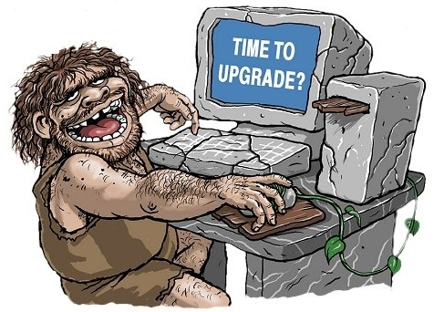

Τι περιέχει ο υπολογιστής μου?

Το πρώτο και σημαντικότερο βήμα πριν την αναβάθμιση υπολογιστή είναι να γνωρίζουμε τι ακριβώς περιέχει το σύστημά μας, όσον αφορά τον επεξεργαστή, τη μνήμη, τη μητρική, την κάρτα γραφικών, και όλα τα υπόλοιπα υποσυστήματα.Μην ανησυχείτε, δεν θα χρειαστεί να ανοίξουμε το κουτί του υπολογιστή και να αρχίσουμε να διαβάζουμε τι γράφει πάνω το κάθε υποσύστημα. Με τα κατάλληλα προγράμματα μπορούμε σε δευτερόλεπτα να μάθουμε τα πάντα για το σύστημά μας.

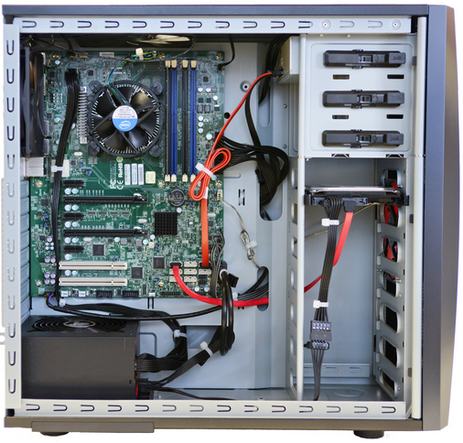

**Ανάλυση συστήματος με το CPU-Z**

Το CPU-Z είναι ένα πανίσχυρο και εξαιρετικά απλό πρόγραμμα που θα μας πει τα πάντα για τον επεξεργαστή μας, τη μητρική κάρτα, και τη RAM που έχει ο υπολογιστής μας. Αρκεί να κατεβάσουμε την τελευταία έκδοση :

<http://www.cpuid.com/downloads/cpu-z/1.71-setup-en.exe>

Τρέχοντάς το μετά την εγκατάσταση, στην πρώτη καρτέλα CPU βλέπουμε ακριβώς ποιον επεξεργαστή έχουμε και σε τι socket μπαίνει. Υπάρχουν και αρκετά πιο αναλυτικά προγράμματα για το περιεχόμενο του υπολογιστή μας, όπως το Speccy, αλλά οι πληροφορίες που μας δίνει το CPU-Z είναι πρακτικά όλα όσα χρειαζόμαστε για την αναβάθμιση υπολογιστή.

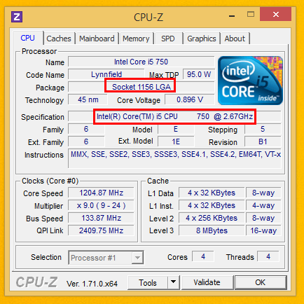

Στην καρτέλα Mainboard θα βρούμε τη μάρκα και το μοντέλο της μητρικής μας, ποιο chipset έχει, την έκδοση του BIOS, και την έκδοση του PCI Express.

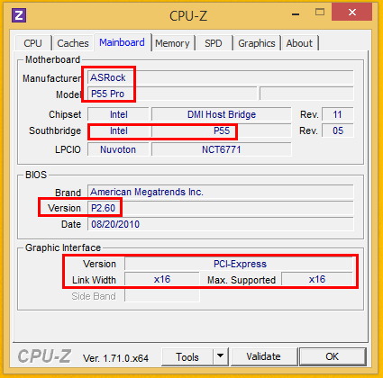

Στην καρτέλα Memory βλέπουμε πόση RAM έχει συνολικά ο υπολογιστής μας και τι τύπου είναι. ...και στην καρτέλα Graphics θα βρούμε μερικές βασικές πληροφορίες για την κάρτα γραφικών μας, όπως το μοντέλο της και πόση μνήμη διαθέτει.

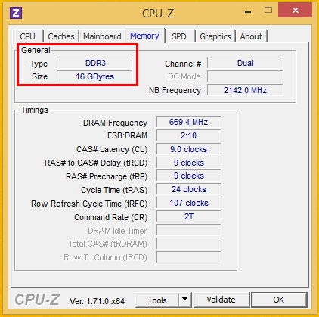

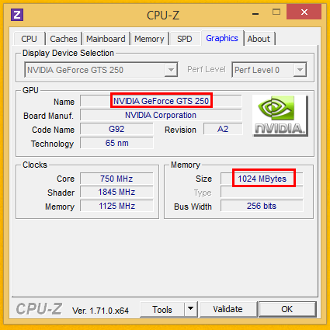

Προσθήκη RAM - η πιο "αναίμακτη" αναβάθμιση υπολογιστή

Αν ο υπολογιστής μας καθυστερεί γενικά όσον αφορά τα Windows, τα προγράμματα, και την πλοήγηση στο Internet, η προσθήκη RAM είναι η πιο απλή και οικονομική λύση.

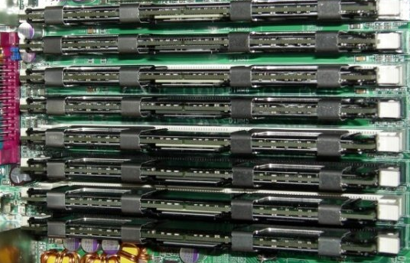

Τα Windows 7 και 8 θέλουν οπωσδήποτε 2GB RAM για να λειτουργούν σωστά.Ακόμα και με 2GB RAM, όμως, αν ανοίξουμε λίγα παραπάνω tabs στο browser, σύντομα το σύστημα θα αρχίσει να χρησιμοποιεί την [εικονική μνήμη](http://www.pcsteps.gr/24445-%ce%b5%ce%b9%ce%ba%ce%bf%ce%bd%ce%b9%ce%ba%ce%ae-%ce%bc%ce%bd%ce%ae%ce%bc%ce%b7-%cf%83%cf%84%ce%b1-windows-7-8/) και ο σκληρός δίσκος να διαμαρτύρεται. 4 ή 8GB RAM είναι καλό μέγεθος για ένα οικιακό PC.Αν τρέχουμε βαριά επαγγελματικά προγράμματα, όπως το Photoshop ή προγράμματα επεξεργασίας.

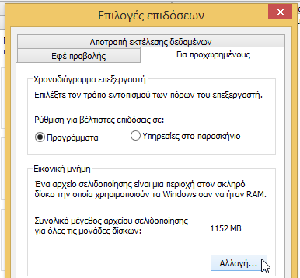

Kάθε έκδοση των Windows έχει προεπιλεγμένη τη χρήση εικονικής μνήμης. Για να αλλάξουμε το μέγεθος και τις ρυθμίσεις της αρκεί να πατήσουμε το κουμπί των Windows + R... ...και στο παράθυρο "Εκτέλεση" να γράψουμε την εντολή systempropertiesadvanced.

Προσοχή στις μνήμες DDR2

Αρκεί να βρούμε τι τύπου μνήμη είναι συμβατή με το σύστημά μας, και να προχωρήσουμε στην αγορά και την τοποθέτησή της. Αν η μητρική μας παίρνει μόνο μνήμη DDR2, η απόφαση για αναβάθμιση είναι ελαφρώς πιο δύσκολη απ' ότι αν δέχεται μνήμη DDR3. Βλέπετε, οι διαφορετικού τύπου μνήμες είναι πως δεν έχουν καμία απολύτως συμβατότητα μεταξύ τους. Οι μνήμες DDR2 είναι σε φυσικό επίπεδο διαφορετικές από τις DDR3 - έχουν σε διαφορετικό σημείο την εγκοπή, και είναι αδύνατον να τοποθετηθούν στην ίδια θύρα.

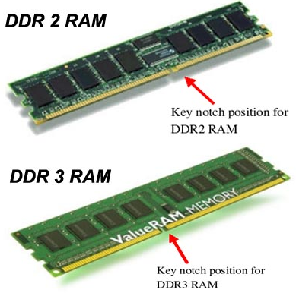

Αυτό σημαίνει πως αν προσθέσουμε μνήμη DDR2 στο σύστημά μας, και χαλάσει αργότερα η μητρική ή αποφασίσουμε να την αλλάξουμε, η μνήμη που προσθέσαμε είναι πρακτικά άχρηστη, εκτός αν βρούμε μεταχειρισμένη μητρική με DDR2 θύρες. Επιπλέον, οι μνήμες DDR2 έχουν το παράδοξο πως είναι ακριβότερες από τις αντίστοιχες μνήμες DDR3. 4GB DDR3 τη στιγμή που γράφονται αυτές οι γραμμές ξεκινούν από τα 43-45 ευρώ.

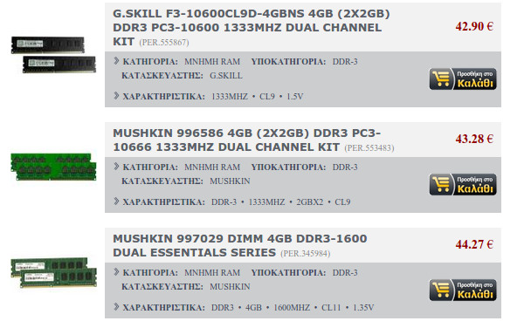

4GB DDR2 ξεκινούν από τα 54-56 ευρώ. 8GB DDR2 πωλούνται στην εξωφρενική τιμή των 160.

#### Αξίζει να αγοράσω DDR3?

Στα τέλη Αυγούστου 2014 να κυκλοφόρησαν οι πρώτες μνήμες DDR4, όμως δεν υπάρχει ακόμα ορατός κίνδυνος να μείνουν παρωχημένες οι DDR3.Οι DDR4 είναι προς το παρόν ακριβότερες, οι ταχύτητές τους δεν είναι ακόμα ανταγωνιστικές, και μπορούν να συνδεθούν αποκλειστικά με την ακριβή σειρά των μητρικών της Intel, με socket 2011-3, Chipset X99 για την ακριβή σειρά των i7. Αν υπολογίσουμε επίσης πως, τη στιγμή που γράφονται αυτές οι γραμμές, καμία μητρική για AMD δεν υποστηρίζει DDR4, θα κυκλοφορούν για αρκετό διάστημα ακόμα μητρικές που θα μπορούν να δεχτούν αποκλειστικά μνήμες DDR3.

### Αλλαγή επεξεργαστή - το chipset, το socket, και τα watt

Ο επεξεργαστής είναι ο κεντρικός εγκέφαλος του συστήματός μας. Αν έχουμε αρκετή RAM αλλά ο υπολογιστής καθυστερεί σε απαιτητικές εργασίες, όπως το Rendering και η επεξεργασία βίντεο, η αλλαγή επεξεργαστή είναι το επόμενο λογικό βήμα για την αναβάθμιση υπολογιστή. Σε εργασίες με βαριά επαγγελματικά προγράμματα, ένας πολυπύρηνος επεξεργαστής είναι η ενδεδειγμένη λύση, καθώς τα συγκεκριμένα προγράμματα μπορούν να αξιοποιήσουν τις δυνατότητές του.

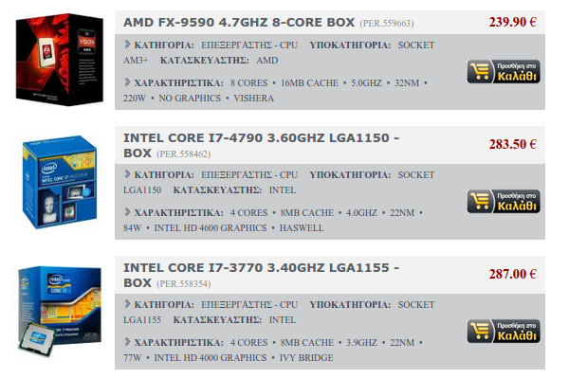

#### Συμβατότητα επεξεργαστών

##### Η αναβάθμιση επεξεργαστή είναι ελαφρώς πιο μπλεγμένη υπόθεση από την προσθήκη μνήμης. Ενώ όλες οι μνήμες DDR3 ταιριάζουν πρακτικά σε όλες τις μητρικές που δέχονται DDR3, στους επεξεργαστές θα βρούμε διαφορετικές συμβατότητες ακόμα και στην ίδια οικογένεια, πχ Intel Core i5.Αυτή τη στιγμή, το σημαντικότερο στοιχείο συμβατότητας είναι το socket, δηλαδή η θύρα στην οποία τοποθετείται ο επεξεργαστής. Όπως είδαμε και παραπάνω, το Socket το βλέπουμε μέσω του CPU-Z. **Socket των επεξεργαστών Intel.**Τα Socket για τα οποία κυκλοφορούν επεξεργαστές της Intel αυτή τη στιγμή είναι τα 1155 (Celeron, i3, i5, i7), 1150 (Celeron, i3, i5, i7), 2011 (i7) και 2011-3 (i7). Το πιο διαδεδομένο socket στην αγορά είναι το 1150.

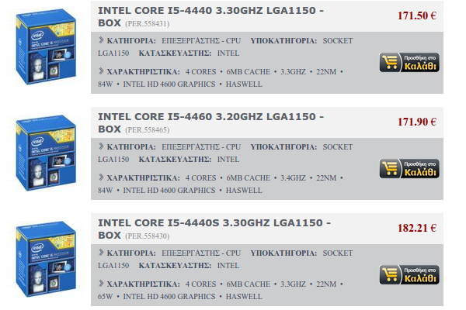

Αν έχουμε μητρική με Socket 1155 και σκεφτόμαστε να αναβαθμίσουμε τον επεξεργαστή, καλύτερα είναι να μην το καθυστερήσουμε. Είναι θέμα χρόνου να καταργηθούν από την αγορά οι επεξεργαστές που ταιριάζουν σε αυτό το socket, όπως συνέβη με τα socket 1156 και τα παλαιότερα, και θα πρέπει μετά να ψάχνουμε για  ή να αλλάξουμε ταυτόχρονα μητρική και επεξεργαστή. Σε κάθε περίπτωση, πάντως, καλό είναι να μπούμε στην ιστοσελίδα του κατασκευαστή της μητρικής μας, και στο μοντέλο που διαθέτουμε, και να δούμε τη συμβατότητά του με τους νεότερους επεξεργαστές.Υπάρχει περίπτωση για να ταιριάξει ένας νέος επεξεργαστής να χρειάζεται να έχουμε κάνει πρώτα BIOS update πριν τον εγκαταστήσουμε, όπως στο παρακάτω παράδειγμα μιας μητρικής Gigabyte με socket 1155 και chipset Z68.

##### **Socket των επεξεργαστών AMD**

Τα κύρια Socket των AMD είναι το AM3+ για επεξεργαστές της σειράς FX, και το FM2+ για τους επεξεργαστές Α4-Α6-Α8-Α10.Σε γενικές γραμμές, η AMD αλλάζει socket πιο σπάνια από την Intel. Το AM3+ socket έκανε την πρώτη του εμφάνιση το 2010 και εξακολουθεί να είναι επίκαιρο ακόμα και σήμερα για τους κορυφαίους επεξεργαστές της. Μάλιστα, ορισμένοι κατασκευαστές με μητρικές AM3 μπόρεσαν να έχουν συμβατότητα με νεότερους επεξεργαστές τύπου Bulldozer που απαιτούν ΑΜ3+ με μια απλή αναβάθμιση του BIOS.

Όμως, επειδή υπάρχουν και άλλοι παράμετροι που αφορούν τη συμβατότητα, όπως τα Watt που χρειάζεται ο επεξεργαστής, θα πρέπει οπωσδήποτε να μπούμε στην ιστοσελίδα της μητρικής μας, για να επιβεβαιώσουμε τη συμβατότητα, και φυσικά το αν θα χρειαστεί BIOS update.

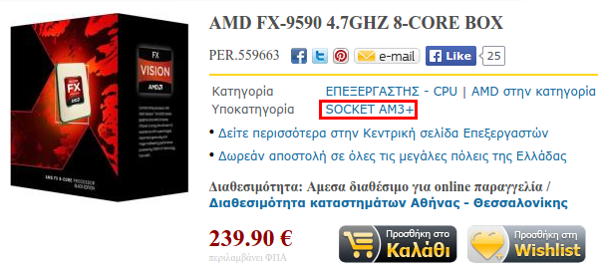

**Αλλαγή μητρικής**

Όταν αναφερόμαστε στην αναβάθμιση υπολογιστή, σπάνια θα χρειαστεί να αλλάξουμε τη μητρική από μόνη της, χωρίς να αλλάξουμε ταυτόχρονα επεξεργαστή ή και RAM.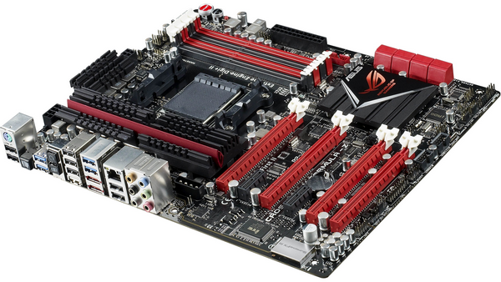

Εντούτοις, αν μας ενδιαφέρει το USB 3, θέλουμε δυνατότητες SLI / Crossfire, ή θέλουμε να είμαστε καλύτερα προετοιμασμένοι για το μέλλον, η αναβάθμιση μητρικής μπορεί να δώσει νέες δυνατότητες στον υπολογιστή μας.

#### Αλλαγή μητρικής Intel - Προσοχή στο Chipset για socket 1150

Οι μητρικές με socket 1150 είναι οι πιο δημοφιλείς αυτή τη στιγμή στην αγορά, καθώς διαθέτουν μεγάλο εύρος μοντέλων, από οικονομικές για υπολογιστές των 300ων-400ων ευρώ μέχρι high end για gaming συστήματα των 1300+ ευρώ. Αν όμως σκοπεύουμε να αγοράσουμε μια νέα μητρική με socket 1150, θα πρέπει να δώσουμε ιδιαίτερη προσοχή στο Chipset.Μέχρι και την άνοιξη του 2014, οι μητρικές με socket 1150 είχαν τα chipset H81, B85, Q85, Q87, H87 και Z87, που ήταν και είναι συμβατά με όλους τους επεξεργαστές για socket 1150 που έχουν κυκλοφορήσει μέχρι στιγμής.Όμως, το Μάιο του 2014 κυκλοφόρησαν μητρικές με Socket 1150 και chipset H97 και Z97. Αυτά τα chipset είναι "μεταβατικά", ανάμεσα στους υπάρχοντες επεξεργαστές για Socket 1150, με την κωδική ονομασία Hasswell και Hasswell Refresh... ..αλλά είναι συμβατά και με τη νέα γενιά των Intel που θα κυκλοφορήσει το 2015, με την κωδική ονομασία Broadwell.Αυτό σημαίνει πως αν κοιτάμε να αλλάξουμε μητρική και να πάρουμε μια νέα με Socket 1150, τα chipset H97 και Z97 είναι οι μόνες λογικές λύσεις για να έχουμε συμβατότητα και με την επόμενη γενιά επεξεργαστών.

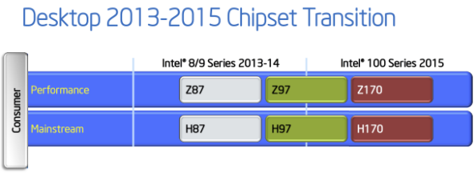

**Αλλαγή μητρικής AMD**

Στις AMD τα πράγματα είναι πιο απλά, καθώς μια καινούρια μητρική με AM3+ είναι συμβατή με όλους τους επεξεργαστές AM3 και AM3+, και το ίδιο ισχύει αντίστοιχα για τις FM2. Όσον αφορά το chipset, στο AM3+ από το 2011 τα τρία chipset που χρησιμοποιούνται είναι τα AMD 970, AMD 990X και AMD 990FX, που όλα τους είναι συμβατά με όλους τους επεξεργαστές Bulldozer, Piledriver, Phenom II, Athlon II, Sempron και FX. Αν μας ενδιαφέρει το SLI ή το Crossfire, το 990X υποστηρίζει μέχρι διπλό SLI / Crossfire, ενώ το 990FX μέχρι και τετραπλό. Για επεξεργαστές που τοποθετούνται σε θύρα FM2+ (A4-A6-A8-A10) υπάρχουν μητρικές μόνο με το chipset A88X στην αγορά.

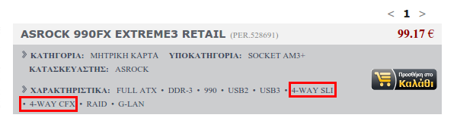

Αλλαγή κάρτας γραφικών

Όταν μας ενδιαφέρει το Gaming, η σημαντικότερη αναβάθμιση υπολογιστή είναι η προσθήκη μιας καλύτερης κάρτας γραφικώ Τα καλά νέα είναι πως, όσον αφορά τη συμβατότητα με τη μητρική, υπάρχει πλήρης συμβατότητα με τις παλαιότερες μητρικές.

Όλες οι κάρτες γραφικών για PCI Express μπαίνουν σε όλες τις μητρικές, ασχέτως αν έχουν PCI Express x4, x8 ή x16 - αν και προφανώς θα έχουμε τις καλύτερες επιδόσεις αν και η κάρτα γραφικών και η μητρική υποστηρίζουν PCIe x16. Αυτό όμως δεν σημαίνει πως είναι καλή ιδέα να αγοράσουμε την ακριβότερη κάρτα που επιτρέπει ο προϋπολογισμός μας, μόνο και μόνο επειδή είναι συμβατή.

Είναι σημαντικά δύο πράγματα: να συμβαδίζουν οι επιδόσεις επεξεργαστή και κάρτας γραφικών, και το τροφοδοτικό μας να μπορεί να σηκώσει τη νέα κάρτα γραφικών.

#### Ταίριασμα κάρτας γραφικών και επεξεργαστή

Όταν δίνουμε 200, 300 ή και 3.300 ευρώ για μια κάρτα γραφικών, περιμένουμε να αποδώσει τα μέγιστα για για την κατηγορία της.

. 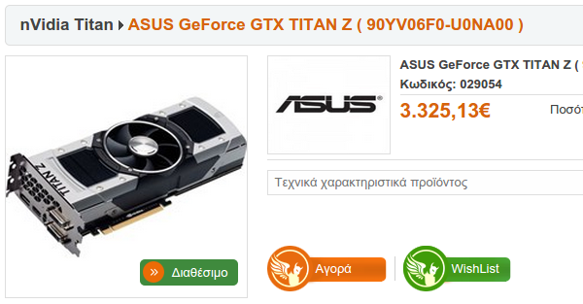

Αν όμως ο επεξεργαστής μας δεν είναι όσο ισχυρός χρειάζεται, έχουμε το φαινόμενο που ονομάζεται bottleneck, ή αλλιώς "μποτιλιάρισμα. Το Bottleneck του επεξεργαστή στα παιχνίδια είναι ένα θέμα που θα ήθελε ένα ολόκληρο δικό του άρθρο για να εξηγηθεί πλήρως.

Με απλά λόγια, σε ένα παιχνίδι ο επεξεργαστής αναλαμβάνει σχεδόν τα πάντα: τους ήχους, τα physics, το AI, και όλες τις λειτουργίες του παιχνιδιού.Το μόνο που δεν αναλαμβάνει ο επεξεργαστής είναι να φτιάξει τα γραφικά. Αντίθετα, αναθέτει αυτή τη δουλειά στην κάρτα γραφικών. Αν έχουμε μικρή κάρτα γραφικών και ισχυρό επεξεργαστή, ο επεξεργαστής πρέπει να περιμένει την κάρτα γραφικών να τελειώσει την προηγούμενη εντολή για τη δημιουργία γραφικών, για να στείλει την καινούρια.

Αν όμως η κάρτα γραφικών είναι πολύ πιο ισχυρή από τον επεξεργαστή, έχουμε άλλο πρόβλημα.

Η κάρτα γραφικών τελειώνει μεν γρήγορα τη δημιουργία των γραφικών που της έχει ανατεθεί, όμως ο μικρός επεξεργαστής είναι τόσο "πηγμένος" με τις εργασίες που αναλαμβάνει ο ίδιος, ώστε καθυστερεί να στείλει νέες εντολές στην κάρτα γραφικών. Έτσι, η κάρτα γραφικών κάθεται και περιμένει άπραγη, μέχρι ο επεξεργαστής να βρει το χρόνο να στείλει νέα εντολή για τη δημιουργία γραφικών.

Σαν αποτέλεσμα, έχουμε στο παιχνίδι σημαντικά λιγότερα frames ανά δευτερόλεπτο, απ' όσα θα μπορούσε η κάρτα γραφικών να δώσει με έναν καλύτερο επεξεργαστή.

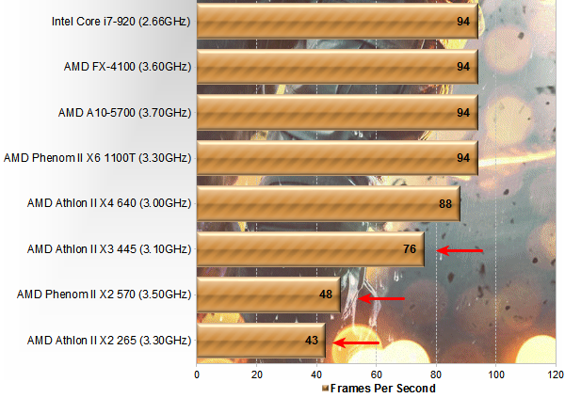

Αλλαγή σκληρού δίσκου

Οι σκληροί δίσκοι έχουν το θετικό που έχουν και οι κάρτες γραφικών: απόλυτη προς τα πίσω συμβατότητα.Αυτό σημαίνει πως όλοι οι δίσκοι SATA μπορούν να συνδεθούν σε όλων των ειδών τις θύρες SATA, ανεξαρτήτως αν είναι SATA 1, SATA 2, SATA 3, SATA Express ή όποιο νέο πρωτόκολλο βγει στο μέλλον.Το μόνο που χρειάζεται να προσέξουμε είναι, αν πάρουμε δίσκο SSD, η μητρική μας να έχει τουλάχιστον SATA 3 6Gb/s.

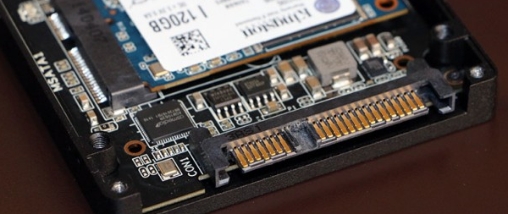

Ο λόγος είναι πως οι SSD μπορούν να διαβάσουν και να γράψουν δεδομένα με πιο σημαντικά πιο γρήγορο ρυθμό απ' όσο μπορεί να τα μεταφέρει το SATA II 3Gb/s, οπότε σε παλαιότερο ελεγκτή θα έχουν θα έχουν "κουτσουρεμένες" επιδόσεις.